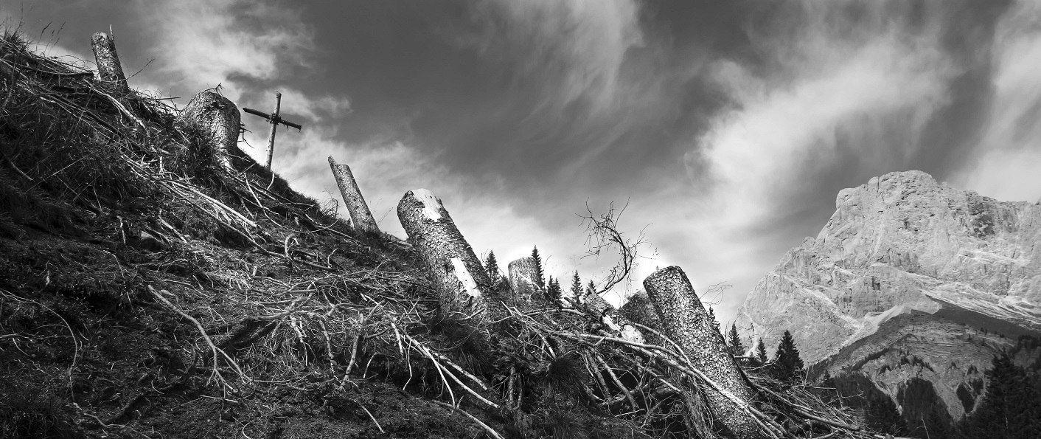
Andrea Tirindelli. Radici nella tempesta
a cura di Vittorio Schieroni, Elena Amodeo
MADE4ART, Via Ciovasso 17 a Brera, Milano
Opening su invito giovedì 14 aprile ore 17 - 20
14 aprile - 15 maggio 2022

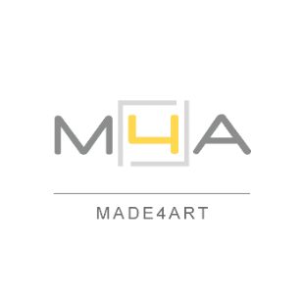

MADE4ART di Milano è lieto di presentare presso la propria sede in Via Ciovasso 17, nel cuore di Brera, Radici nella tempesta, personale dell’artista fotografo Andrea Tirindelli (Cremona, 1961), un progetto a cura di Elena Amodeo e Vittorio Schieroni.
In mostra presso MADE4ART l’omonima serie di opere inedite realizzate nei boschi del Trentino dal fotografo lombardo, con passione, poesia e un profondo rispetto nei confronti dell’ambiente. Radici nella tempesta documenta il disastroso risultato provocato della tempesta Vaia nell’autunno del 2018, quando l’evento meteorologico si è riversato sul Triveneto e nelle zone limitrofe abbattendo una notevole quantità di alberi tramite forti raffiche di vento e pioggia persistente. Partendo da uno stato emotivo iniziale di sgomento, sofferenza e compassione, Andrea Tirindelli ha potuto sperimentare la forza distruttrice della natura, ma anche la sua capacità di rigenerazione, di fronte a un contesto apparentemente immutabile ed eterno com’è il paesaggio montuoso.
“C’è in tutto questo un’epica della natura e della sua potenza catartica” è la riflessione dell’artista, che ha voluto fissare con l’obiettivo scorci di grande effetto scenico e forte rilevanza estetica, inserendo nella composizione una croce di legno, simbolo in questo caso scevro di connotati religiosi ma capace efficacemente di incarnare, attraverso la propria profonda carica spirituale, una particolare condizione e un messaggio importante. Il titolo della serie si riferisce alla situazione di incertezza, smarrimento e disfacimento che sta interessando il pianeta: attraverso la rappresentazione di quell’evento Andrea Tirindelli allude non solo allo sconvolgimento climatico, ma anche a quello dei valori dell’uomo, che sembrano perduti, alle nostre radici, anch’esse nel pieno della tempesta. Caratterizzato da una esplicita volontà di sensibilizzazione nei confronti delle tematiche ambientali, il progetto si configura come un invito al rispetto della natura, alla tutela del mondo che ci circonda e a riflettere sulla crisi valoriale che la società contemporanea sta attraversando in questi tempi tormentati.
L’esposizione sarà aperta al pubblico dal 14 aprile al 15 maggio 2022, visitabile prenotando il proprio appuntamento con una mail a info@made4art.it; opening su invito giovedì 14 aprile dalle ore 17 alle 20. Lo spazio resterà chiuso dal 16 al 18 aprile e dal 25 aprile al 1 maggio. Si informa che una selezione di opere di Andrea Tirindelli della serie Oltre il visibile della natura sarà esposta nello stand di MADE4ART alla prossima edizione di MIA Fair, La Fiera internazionale d’arte dedicata alla fotografia in Italia (Milano, Superstudio Maxi, 28 aprile - 1 maggio 2022). Per i collezionisti e per coloro che desiderassero ricevere maggiori informazioni sulle opere o una consulenza per arredamento e interior design sarà anche possibile fissare un colloquio telefonico o tramite videochiamata Skype.

Andrea Tirindelli. Radici nella tempesta
a cura di Elena Amodeo, Vittorio Schieroni
14 aprile - 15 maggio 2022
Opening su invito giovedì 14 aprile ore 17 - 20
Lunedì ore 15 - 19.30, martedì - venerdì ore 10 - 19.30, sabato ore 15 - 18
Lo spazio resterà chiuso dal 16 al 18 e dal 25 al 30 aprile
Esposizione visitabile su appuntamento
Si invita a verificare sempre sul sito Internet di MADE4ART eventuali aggiornamenti
sugli orari e le modalità di accesso allo spazio
Catalogo della Collana MADE4ART
disponibile in sede e scaricabile gratuitamente da www.made4art.it
MADE4ART
Spazio, comunicazione e servizi per l’arte e la cultura
Via Ciovasso 17, Brera District, 20121 Milano, Italia
Fermate metropolitana Lanza, Cairoli, Montenapoleone
www.made4art.it, info@made4art.it, +39.02.23663618
Scopri le opere di Andrea Tirindelli
sul sito Internet MADE4EXPO www.made4expo.it
la galleria d’arte online di MADE4ART
l’arte di qualità per la tua collezione o per un regalo esclusivo

